Université USTO Année Universitaire 2023/2024
Opération Unitaire FICHE DE TD N° 03 / L3 GENIE DES PROCEDES

EXERCICE N°01
On désire rectifier en continu dans une colonne à plateaux fonctionnant à pression atmosphérique un mélange méthanol - eau à 60% poids de méthanol. L'alimentation est liquide à son point d'ébullition, son débit est F=2000 kg.h⁻¹. On souhaite un distillat de titre massique en méthanol x_{D}=98% et un résidu de titre massique en méthanol x_{W}=2%.
1°) Déterminer tous les débits et compositions massiques et molaires, les présenter dans un tableau.
2°) Déterminer le nombre minimal de plateaux théoriques pour réaliser la séparation à reflux total.
3°) Déterminer le taux de reflux minimal pour réaliser la séparation demandée.
4°) Déterminer, pour un taux de reflux égal à 1,4 le nombre de plateaux théoriques nécessaires et le plateau d'alimentation (les plateaux seront numérotés de bas en haut, le bouilleur étant le plateau n°1)
Données : Courbe d’équilibre méthanol-eau
Exercice N°2
Soit un mélange de chloroforme et de benzène de composition molaire 65-35% dont les données d’équilibre sont les suivantes :
x y T(°C) x y T(°C)
0.934 0.968 62.6 0.333 0.443 74.4
0.853 0.922 64.1 0.318 0.429 74.7
0.783 0.875 65.4 0.266 0.361 75.7
0.700 0.814 67 0.229 0.316 76.2
0.637 0.762 68.3 0.193 0.270 76.9
0.570 0.702 69.7 0.133 0.190 77.9
0.517 0.652 70.8 0.116 0.167 78.4
0.467 0601 71.6 0.068 0.100 79.0
0.443 0.570 72.2 0.06 0.089 79.2
0.388 0.508 73.3
On désire séparer ce mélange en une fraction riche titrant x_{D} = 95% molaire en chloroforme et une fraction pauvre titrant x_{W} = 13 % molaire.
1) Tracer le diagramme y =f(x)
2) Quel est le nombre minimal de plateaux nécessaire pour cette séparation.
3) Sachant que l’alimentation est un liquide saturé, quel est le taux de reflux L/V minimum ?
4) On se fixe le taux de reflux L/V=0.75, quel est le nombre d’étages théoriques et la position optimale de l’alimentation (on prendra l’étage 1 en tête de colonne)
5) Quels sont les débits des courants récupérés en tête et en pied de colonne sachant que le débit d’alimentation est de 100 kmole/h ?
6) Quels sont les débits des courants liquide et vapeur qui se croisent dans les zones de rectification et d’épuisement ?

EXERCICE N°03

On désire concevoir une colonne de rectification fonctionnant en continu à la pression atmosphérique pour traiter un mélange méthanol (1)-eau (2) contenant 64% en poids en méthanol afin de soutirer un distillat à un débit de 1tonne /h.

La charge sera disponible sous un mélange partiellement vaporisé contenant 20% de vapeur.

La pureté requise pour le distillat et le résidu est de 97% molaire.

Le taux de reflux utilisé en tète de la colonne est de 30% supérieur au taux de reflux minimal.
- Calculer le débit d’alimentation et le débit de soutirage en moles.
- Déterminer le nombre d’étage théorique minimal.
- Déterminer le nombre d’étages théoriques nécessaire à cette rectification et préciser la position du plateau d’alimentation.
- Calculer les quantités de chaleurs à évacuer au condenseur et à fournir au rebouilleur.

Données

Données d’équilibre du mélange méthanol(1)-eau(2) sous P= 1atm
X% | 0 | 5 | 10 | 20 | 30 | 40 | 50 | 60 | 70 | 80 | 90 | 95 | 100
Y% | 0 | 28 | 41,7 | 57,9 | 66,9 | 72,9 | 78 | 82,5 | 87,1 | 91,5 | 95,9 | 98 | 100

Chaleurs spécifiques molaires : Cp (méthanol) = 19,2cal /mole.°C, Cp (eau) = 18cal /mole.°C

Chaleur latente de vaporisation ∆Hvap(méthanol) = 220cal /g, ∆Hvap(eau) = 540cal /g

Température de : distillat T_{D}=72°C, résidu T_{W}=98°C, alimentation T_{F}=89°C

Mme N. DRICI

GRAPHE EXO N°01

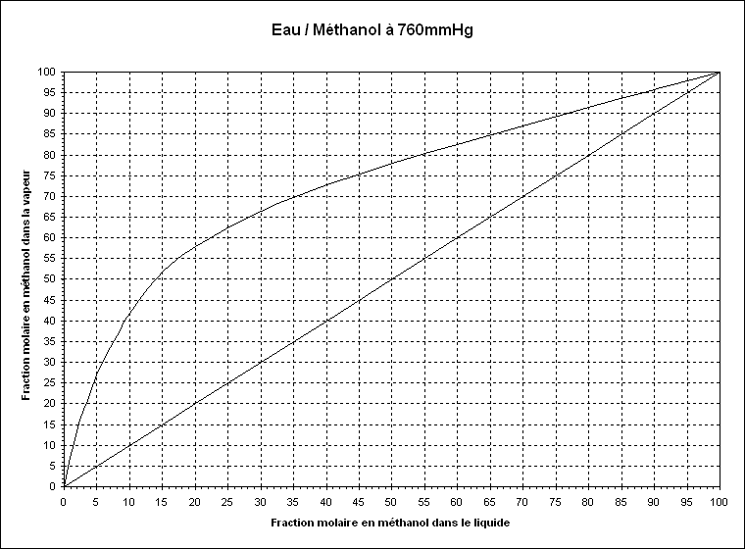

GRAPHE EXO N°03

